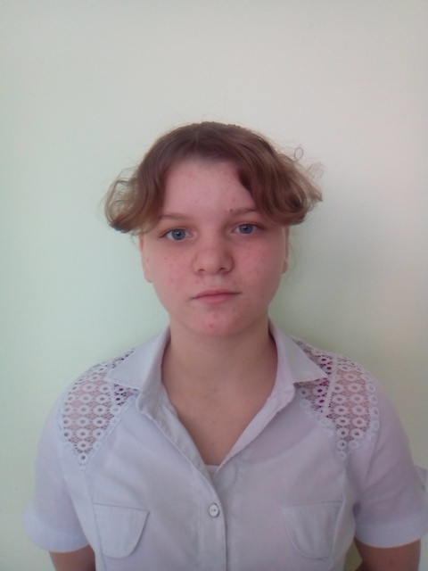
Девочка родилась в марте 2004
Цвет глаз: голубой
Цвет волос: русые
Характер: Старательная Сашенька – одна из лучших учениц в классе. Она обожает читать. Девочка умеет многое делать сама: готовить, мыть полы, посуду, стирать и гладить.
Возможные формы устройства: усыновление, опека.
Группа здоровья: 5-ая группа здоровья.
Причина отсутствия родительского попечения матери: решение суда о лишении родительских прав матери.
Причина отсутствия родительского попечения отца: в графе «отец» свидетельства о рождении стоит прочерк.
Братья или сестры: есть брат.

